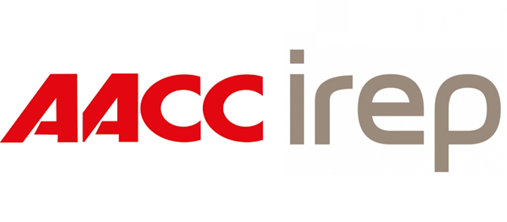
IREP FORUM
3 mars 2021

Communiquer en période de crise, stop ou encore ?

Société

Orateur(s)

Titre du sujet

Objectifs

Démarche et moyens mis en œuvre (Méthodologie / outils / techno …)

Principaux enseignements opérationnels

Apport de la démarche ou Méthode en matière d’innovation

Perspectives - Développement

